ỦY BAN NHÂN DÂN QUẬN 12

PHÒNG GIÁO DỤC VÀ ĐÀO TẠO QUẬN 12

**ĐỀ THAM KHẢO TUYỂN SINH 10 Năm học: 2019 – 2020**

**ĐỀ 5**

**Bài 1(1điểm):** Vì bề mặt trái đất là hình cong nên khi đứng ở tầng cao nhất của một tòa tháp có chiều cao là h (đo bằng miles, 1 miles = 1,61 km), người ta có thể quan sát một khoảng cách tối đa được tính theo công thức sau:  . Trong đó: D là khoảng cách cần tìm theo mile; r = 3960 miles, là bán kính trái đất. Với chiều cao

h = 0,1 miles, em hãy tính khoảng cách D.

|  |
| --- |
|  |

**Bài 2 (1.5điểm):** Cho (P): y = ***–***.

1. Vẽ (P).
2. Xác định giá trị của m trong tọa độ của A biết A ( ;-9) (P)

**Bài 3(1.5điểm):** Cho phương trình x2 – ( m+2)x + 2m = 0 (x là ần)

1. Chứng tỏ phương trình trên luôn có nghiệm với mọi m.
2. Gọi x1,x2 là hai nghiệm của phương trình trên . tìm m để: x12 + x22 = 7 + x1x2

**Bài 4 (1điểm):** Một vận động viên bơi lội nhảy cầu. Khi nhảy độ cao h từ người đó tới mặt nước (tính bằng mét) phụ thuộc vào khoảng cách x(tính bằng mét) bởi công thức :

h = – (x – 1)2 + 4 . Khoảng cách x bằng bao nhiêu ?

1. Khi vận động viên ở độ cao 3m .
2. Khi vận động viên chạm mặt nước.

**Bài 5: (1điểm):**

Nhân dịp lễ 30 - 4, siêu thị điện máy Nguyễn Kim đã giảm giá nhiều mặt hàng để kích cầu mua sắm. Giá niêm yết một tivi và một máy giặt có tổng số tiền là 25,4 triệu đồng, nhưng trong đợt này giá một tivi giảm 40% giá bán và giá một máy giặt giảm 25% giá bán nên bác Hai đã mua một tivi và một máy giặt trên với tổng số tiền là 16,77 triệu đồng. Hỏi giá mỗi món đồ khi chưa giảm giá là bao nhiêu tiền?

**Bài 6(1điểm):** Một con đê được đắp chắn sóng theo hình dưới, Độ dốc của con đê phía sông dài 7m. Hỏi độ dốc còn lại của con đê dài bao nhiêu m.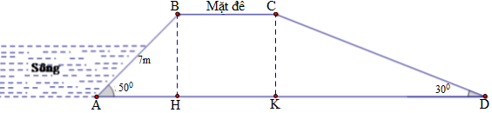

**Bài 7(1điểm):**  Ba An muốn mua một cái thang dùng để lên mái nhà . Bố hỏi An phải mua cái thang dài bao nhiêu mét để đảm bảo sự an toàn và có thể leo lên được mái nhà cao 4,5 mét so với mặt đất . Em hãy giúp An tính chiều dài thang cần mua , biết góc kê thang an toàn là 750 khoảng so với phương ngang?( làm tròn chữ số thập phân thứ nhất )

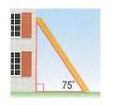

**Bài 8: (2điểm):** Cho (O; R) và dây cung BC khác đường kính. Tiếp tuyến tại B và C của (O) cắt nhau tại A

a) Chứng minh: ABOC là tứ giác nội tiếp và AOBC

b) Vẽ cát tuyến ADE không đi qua O ( D nằm giữa A và E ). Gọi H là giao điểm AO với BC.Chứng minh: AD.AE = AH.AO

c) Chứng minh: HB là tia phân giác của góc DHE.

Hết

**ĐÁP ÁN**

**Bài 1: (1điểm):**

Khoảng cách D được tính theo công thức: 

Thay vào ta có 

**Bài 2: (1.5điểm):**

a)Vẽ (P).

b) A ( ;-9) (P) - 9 = - x =6

Vậy:= 6 m =

**Bài 3**: **(1.5điểm):** Cho phương trình x2 – (m+2)x + 2m = 0 (x là ần)

a./  = (m+2)2 – 8m = (m-2)2 ≥ 0 với mọi m

=> phương trình trên luôn có nghiệm với mọi m.

**b./**  x12 + x22 = 7 + x1x2

 (x1 + x2)2 - 3 x1x2 = 7

(m+2)2 – 3.2m = 7

m2 – 2m – 3 = 0

 m = -1 hay m =3

**Bài 4: (1điểm):**

1. Khi vận động viên ở độ cao 3m ?

3 = – (x – 1)2 + 4

– x2 +2x = 0 x = 0 ; x = 2

1. Khi vận động viên chạm mặt nước thì h = 0

– (x – 1)2 + 4 = 0 – x2 +2x +3 = 0 x1= –1 ; x2 = 3

Vì khoảng cách không âm, nên khoảng cách x = 3(m)

**Bài 5: (1điểm):**

Gọi x (triệu đồng) là giá bán một chiếc ti vi khi chưa giảm giá.

y (triệu đồng) là giá bán một chiếc máy giặc khi chưa giảm giá. (0 < x,y < 25,4)

Theo đề bài ta có hệ phương trình:  (nhận)

Vậy: Giá bán một chiếc ti vi khi chưa giảm giá là 15,2 triệu đồng

Giá bán một chiếc máy giặc khi chưa giảm giá là 10,2 triệu đồng

**Bài 6:** **(1điểm):** BH = CK = 7.sin500 5,4m

Độ dốc còn lại của con đê :CD = CK : sin 300 10,8m.

**Bài 7: (1điểm):** Tam giác ABC vuông tại A , ta có:







Vậy chiều dài của thang cần mua : 4,7 m

**Bài 8:**

**a) Chứng minh: ABOC là tứ giác nội tiếp và AOBC**

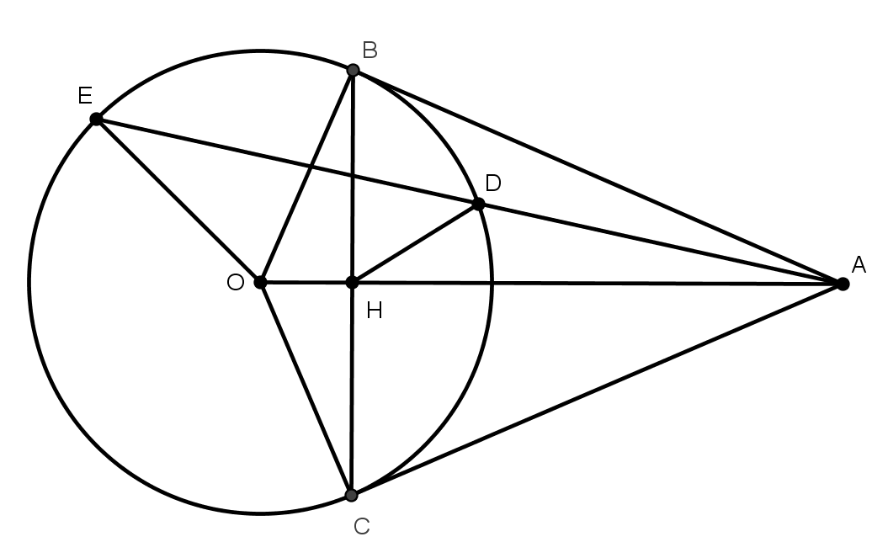

*Ta có :  = 900 (AB là tiếp tuyến);

 = 900 (AC là tiếp tuyến)

Suy ra : +  = 1800.

Vậy tứ giác ABOC là tứ giác nội tiếp

*Ta có :AB = AC (tính chất 2 tiếp tuyến cắt nhau)

OB = OC = R

Nên : AO là trung trực của đoạn BC .

Vậy AO⊥BC

**b) Vẽ cát tuyến ADE không đi qua O (D nằm giữa A và E). Gọi H là giao điểm của AO với BC.Chứng minh: AD.AE = AH.AO**

Chứng minh △ABD đồng dạng △AEB (g,g) ⇒ AD.AE = AB2

Chứng minh AH.AO = AB2 (hệ thức lượng trong tam giác ABO vuông tại B có đường cao BH)

Vậy: AD.AE = AH.AO

**c) Chứng minh: HB là tia phân giác của góc DHE.**

AD.AE = AH.AO (cmt) ⇒  và  là góc chung của △AHD và △AEO

Nên △AHD đồng dạng △AEO ⇒ =  ⇒ DHOE là tứ giác nội tiếp

 =  (△DEO cân tại O) ⇒ = = 

Vậy = ⇒ HB là phân giác 

Hết

Tài liệu được chia sẻ bởi Website VnTeach.Com

https://www.vnteach.com